附件1

紫阳县公安局
2021年度部门决算

保密审查情况：

部门主要负责人审签情况：

目 录
第一部分 部门概况
一、部门主要职能及内设机构
二、部门决算单位构成
三、部门人员情况

第二部分 2021年度部门决算表
一、收入支出决算总表
二、收入决算表
三、支出决算表
四、财政拨款收入支出决算总表
五、一般公共预算财政拨款支出决算表
六、一般公共预算财政拨款基本支出决算表
七、一般公共预算财政拨款“三公”经费及会议费、培训费支出决算表
八、政府性基金预算财政拨款收入支出决算表
九、国有资本经营预算财政拨款支出决算表

第三部分 2021年度部门决算情况说明
一、收入支出决算总体情况说明
二、收入决算情况说明
三、支出决算情况说明
四、财政拨款收入支出决算总体情况说明
五、一般公共预算财政拨款支出决算情况说明
六、一般公共预算财政拨款基本支出决算情况说明
七、一般公共预算财政拨款“三公”经费及会议费、培训费支出决算情况说明
八、政府性基金预算财政拨款收入支出情况说明
九、国有资本经营预算财政拨款支出决算情况说明
十、机关运行经费支出情况说明
十一、政府采购支出情况说明
十二、国有资产占用及购置情况说明
十三、预算绩效情况说明

第四部分 专业名词解释

部门概况

一、部门主要职能及内设机构
（一）主要职能。
1.全面贯彻党和国家的路线、方针、政策，具体组织实施关于公安工作的法律、法规、规章。
2.掌握信息，分析、预测敌情及社情动态；针对全县社会治安出现的新情况、新问题，研究、制定对策，不断加强和改进公安工作。
3.负责全县公安民警的管理和教育训练工作，不断推进全县公安队伍的正规化建设。
4.负责辖区内危害国家安全以及刑事、治安等案件侦办工作，协调处置跨区域的重大案件。预防和处置危害社会安定的聚众闹事、骚乱事件和治安事件。
5.依法对全县社会治安、出入境、道路交通、消防安全工作等实施管理。
6.指导全县党政机关、学校、团体、企事业等单位安全保卫工作。
7.负责对来紫中省领导以及重要外宾等目标和重要会议等组织实施安全警卫和保卫工作。
8.负责全县违法犯罪人员的收押监管工作。
9.负责全县公安科技、技术、通讯、计算机和警务装备等建设、管理。
10.协助县委、县政府、市公安局和有关方面做好消防大队、武警中队的建设和管理工作。
11.做好县委、县政府和上级业务部门交办的其他工作。
（二）内设机构。
紫阳县公安局属于行政执法机关，下设17个派出所、5个刑警中队，刑侦、治安、国安、监管、经侦、巡特警、督察、法制、网安、等10个业务大队，政工、纪检监察、指挥中心、警务保障等4个内设科室。

二、部门决算单位构成
纳入本年度本部门决算编制范围的单位共1个，无二级预算单位：

三、部门人员情况
截止2021年底，本部门人员编制265人，其中行政编制265人、事业编制0人；实有人员222人，其中行政222人、事业0人。单位管理的离退休人员0人。

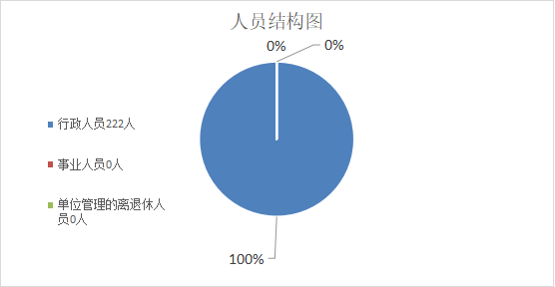

第二部分 2021年度部门决算表

收入支出决算表
公开01表
编制部门：紫阳县公安局 金额单位：万元
收入 |  | 支出
项 目 | 决算数 | 项目 | 决算数
1.一般公共预算财政拨款 | 6,883.17 | 1.一般公共服务支出
2.政府性基金预算财政拨款 |  | 2.外交支出
3.国有资本经营预算财政拨款 |  | 3.国防支出
4.上级补助收入 |  | 4.公共安全支出 | 6,878.82
5.事业收入 |  | 5.教育支出
6.经营收入 |  | 6.科学技术支出
7.附属单位上缴收入 |  | 7.文化旅游体育与传媒支出
8.其他收入 |  | 8.社会保障和就业支出 | 414.47
 |  | 9.卫生健康支出 | 146.57
 |  | 10.节能环保支出
 |  | 11.城乡社区支出
 |  | 12.农林水支出
 |  | 13.交通运输支出
 |  | 14.资源勘探信息等支出
 |  | 15.商业服务业等支出
 |  | 16.金融支出
 |  | 17.援助其他地区支出
 |  | 18.自然资源海洋气象等支出
 |  | 19.住房保障支出
 |  | 20.粮油物资储备支出
 |  | 21.国有资本经营预算支出
 |  | 22.灾害防治及应急管理支出
 |  | 23.其他支出
本年收入合计 | 6,883.17 | 本年支出合计 | 7,439.86
使用非财政拨款结余 |  | 结余分配
年初结转和结余 | 2,005.22 | 年末结转和结余 | 1,448.54
收入总计 | 8,888.39 | 支出总计 | 8,888.39

第三部分 2021年度部门决算情况说明

一、收入支出决算总体情况说明
2021年收入6883.17万元，较2020年度增长249.33万元。增长3%，主要原因：一是信息化建设投入；二是新招录人员导致人员经费和公用经费增长；三是人员工资调整导致人员经费增长。
2021年支出7439.86万元，较2020年增长891.55万元，增长13%，主要原因是信息化建设和新招录人员导致。
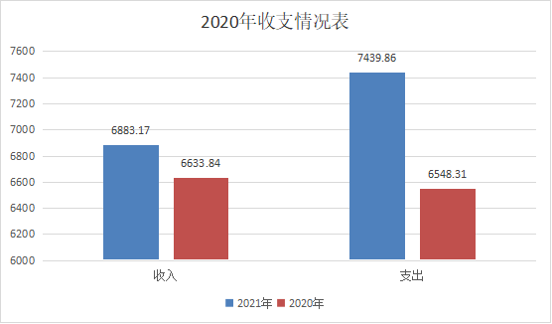

收入决算情况说明
2021年收入合计6883.17万元，其中：财政拨款收入6883.17万元，占100%；事业收入0万元，占0%；经营收入0万元，占0%；其他收入0万元，占0%。
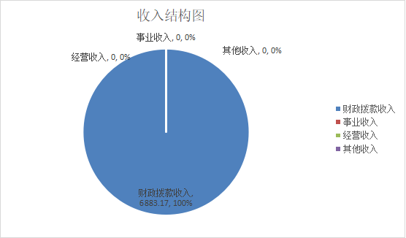

三、支出决算情况说明
2021年支出合计7439.86万元，其中：基本支出5604.82万元，占75%；项目支出1835.04万元，占25%；经营支出0万元，占0%。

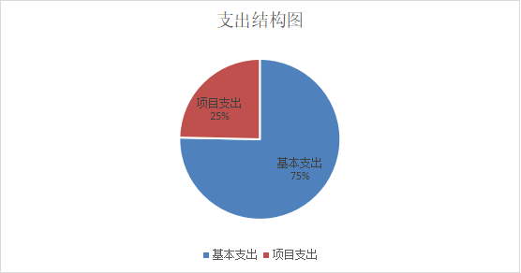

四、财政拨款收入支出决算总体情况说明
2021年财政拨款收入6883.17万元，较2020年度增长249.33万元。增长的主要原因：一是信息化建设投入；二是新招录人员导致人员经费和公用经费增长；三是人员工资调整导致人员经费增长。
2021年财政拨款支出7439.86万元，较2020年增长891.55万元，主要原因是信息化建设投入增长和新招录人员导致。

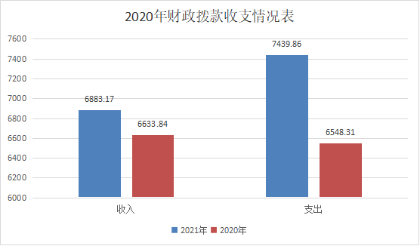

五、一般公共预算财政拨款支出决算情况说明
（一）财政拨款支出决算总体情况说明。
2021年财政拨款支出7439.86万元，占本年支出合计的100%。与上年相比，财政拨款支出增加891.55万元，增长11%，主要原因是主要原因是信息化建设投入增长和新招录人员导致。

（二）财政拨款支出决算具体情况说明。
2020 年财政拨款支出预算5616.12万元，支出决算7439.86万元，完成预算的132%。
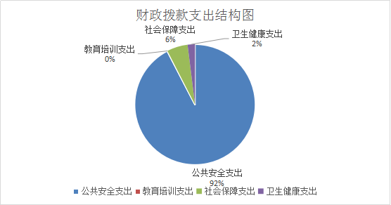
按照政府功能分类科目，其中：
1.公共安全支出：预算4796.72万元，支出决算6873.96万元，完成预算的143%。决算数大于预算数的主要原因是主要原因是信息化建设投入增长和新招录人员导致。
2.教育支出培训费支出：预算5万元，支出决算4.86万元，完成预算的97%。决算数小于预算数的主要原因是本年度因为疫情原因减少会议开支。
3.社会保障和就业支出：预算为436.18万元，支出决算414.47万元，完成预算的95%。决算数小于预算数的主要原因是人员调整。
4.卫生健康支出：预算为142万元，支出决算为146.57万元，完成预算的103%。决算数大于预算数的主要原因是新招录人员增加导致。
5.住房保障支出：预算236.22万元，支出决算为0，完成预算的0%，决算大于或小于预算的主要原因是该项支出在2021年支出决算中未单独列出。

六、一般公共预算财政拨款基本支出决算情况说明
2021年一般公共预算财政拨款基本支出5604.82万元，包括：人员经费支出3180.83万元和公用经费支出2423.99万元。
1.人员经费：3086.47万元，主要包括：基本工资1015.67万元；津贴补贴1399.99万元，奖金186.6万元，机关养老保险缴费281.65万元，职业年金缴费53.11万元，职工医疗保险缴费146.57万元，其他社会保障缴费2.88万元。
2.公用经费：2423.99万元，主要包括：办公费406.98万元，印刷费18.01万元，咨询费0.2万元，水费4.29万元，电费81.31万元，邮电费27.45万元，物业管理费27.95万元，差旅费67.27万元，维修（护）90.14万元，租赁费114.83万元，会议费4.51万元，培训费4.86万元，公务接待费8.01万元，被装购置费55.92万元，劳务费433.11万元，委托业务费661.85万元，工会经费57.35万元，公务用车运行维护费53.94万元，其他交通费用157.89万元，其他商品服务支出148.13万元，
3.对个人和家庭的补助：94.36万元，主要包括：抚恤金79.71万元，生活补助7.48万元，奖励金0.89万元，其他对个人和家族的补助6.28万元。

七、一般公共预算财政拨款“三公”经费及会议费、培训费支出决算情况说明
（一）“三公”经费财政拨款支出决算情况说明。
2021年“三公”经费本级财政拨款支出预算为39万元，本级财政拨款支出决算为38.01万元，完成本级财政年初预算数的97%；中省转移支付决算数217.53万元（公务用车购置和公务用车运行维护费，中省转移支付不包含在部门预算中，年初无预算，但在部门年终决算时属于决算范畴，需进行决算）。
- “三公”经费财政拨款支出决算具体情况说明。
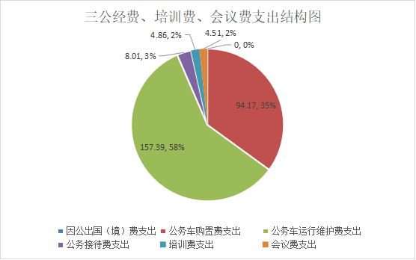

1.因公出国（境）支出情况说明。
本年度无一般公共预算因公出国（境）预算安排。
2.公务用车购置费用支出情况说明。
2021一般公共预算安排为紫阳县公安局购置公务用车0辆，预算0万元，支出决算0万元，完成预算的0%，转移支付公务用车购置支出决算数90.14万元（2021年转移支付执法执勤车辆购置为上级统采配发，转移支付资金不包含在部门预算中，年初无预算，年终进入部门决算，属于决算范畴）。
3.公务用车运行维护费用支出情况说明。
2021年本级财政拨款预算公务用车运行维护费预算为30万元，本级财政拨款支出决算为30万元，完成本级财政拨款年初预算的100%；转移支付公务用车运行维护费支出决算数127.39万元（转移支付资金不包含在部门预算中，年初无预算，年终进入部门决算，属于决算范畴）。
4.公务接待费支出情况说明。
2021一般公共预算安排公务接待预算9万元，支出决算8.01万元，完成预算的89%，决算数较预算数减少0.99万元，主要原因是厉行节约，原则上严控公务接待支出，严守财务制度规范。其中：
国内公务接待支出8.01万元。主要是紫阳县公安局与与国内相关单位进行案件交流、业务学习和接受有关部门工作检查指导等发生的接待支出。共接待国内来访团组36个，来宾817人次。
（二）培训费支出情况说明。
2021年一般公共预算安排培训费预算5万元，支出决算4.86万元，完成预算的97%，决算数较预算数减少0.14万元，主要原因是疫情影响导致业务培训减少。
（三）会议费支出情况说明。
本年度一般公共预算安排会议费预算6万元，支出决算4.51万元，完成预算的75%，决算数较预算数减少1.49万元，主要原因是疫情影响会议减少。

八、政府性基金预算财政拨款收入支出情况说明
本部门无政府性基金预算财政拨款，并已公开空表。

九、国有资本经营预算财政拨款支出决算情况说明
本部门无国有资本经营预算财政拨款，并已公开空表。

十、机关运行经费支出情况说明
2021年机关运行经费预算506.3万元，支出决算2423.99万元，完成预算的100%。决算数较预算数增加1917.69万元的主要原因是转移支付资金未纳入部门预算编制，但纳入了本年度部门决算编制，故决算数大于预算数。

十一、政府采购支出情况说明
2021年本部门政府采购支出总额共449.26万元，其中政府采购货物类支出387.42万元、政府采购服务类支出61.84万元、政府采购工程类支出335.08万元。授予中小企业合同金额0万元，占政府采购支出总额的0%，其中：授予小微企业合同金额0万元，占政府采购支出总额的0%。

十二、国有资产占用及购置情况说明
截至2021年末，本部门机关及所属单位共有车辆50辆，其中副部（省）级以上领导用车0辆，主要领导干部用车0辆，机要通信用车0辆，应急保障用车0辆，执法执勤用车50辆，特种专业技术用车0辆，离退休干部用车0辆，其他用车0辆。单价50万元以上的通用设备6台（套）；单价100万元以上的专用设备0台（套）。2021年当年上级部门配置执法执勤车辆6辆；购置单价50万元以上的通用设备0台（套）；购置单价100万元以上的专用设备0台（套）。

十三、预算绩效情况说明
（一）预算绩效管理工作开展情况说明。
本部门积极推进预算绩效管理改革工作，建立健全绩效管制度体系。一是严控预算编审环节，科学编制预算，从源头规范；二严格预算目标管理制度，预算有序运行，促使资金使用效率逐步提高，用预算和计划引导资金使用，确保规范有序；三全程监控管理，运用单位内控制度，定期采集预算绩效目标运行情况进行评价追踪，促进预算绩效不断更新，特别是重点项目更要及时进行认真分析和研判，实现全过程预算绩效管理,进一步完善内部约束和激励机制，确保预算资金使用合规有序。
根据预算绩效管理要求，本部门组织对2021年度部门预算项目支出进行全面自评，涵盖项目1个，涉及预算资金1835.04万元，占部门预算项目支出总额的100%。
组织开展2021年度部门整体支出绩效自评工作，从评价情况来看，我单位聚焦公安主责主业，坚持政治建警、改革强警、科技兴警、从严治警不动摇，把‘对党忠诚、服务人民、执法公正、纪律严明’总要求融入血脉、植入灵魂。以深化执法监督机制改革为抓手，围绕“警情、案件、财物、场所、案卷”五个核心要素，创新“四环联动”闭环式执法监督管理体系，推进受立案制度改革，强化执法源头管控，使执法监督由指导向实战、由监督向服务、由被动向主动转变，实现“有案必受、受案必核、立案必查、规范执法”的工作目标。
组织对专项业务费项目开展了部门重点评价，涉及预算资金1835.04万元，从评价情况来看，我单位加强对案管中心和各派出所案管室进行智能化升级改造，整合各派出所智能化案管、涉案财物管理、执法记录仪管理平台等执法监督管理系统，对派出所办案场所、案卷、涉案财物等进行系统化监督管理；结合执法实际，制定案管中心（案管室）工作职责、受立案执法质量考核标准、受立案执法巡查制度等一系列规范性文件，将执法办案职责细化分解到各个执法环节，为案管中心及案管室运行提供制度保障；严把案件“入口环节”，推行“日巡查、月通报”制度，依托执法办案与监督信息系统，案管中心及时对未处警及未分流警情进行巡查，及时提醒办案单位整改；对超期未分流、未及时受立案的，制作截图存档，每月月底挂网通报。各派出所每月对接处警情况形成“警情卷宗”，详细记载处置情况，作为法制部门执法巡查考评的重要依据；紧盯案件“中间环节”。该局强化执法场所网上巡查，由执法管理中队随时提醒各派出所办案民警按照规范流程操作。通过审查受案回执等上传情况，监督案件进入规范运转流程，确保“全程网上办理、网上记载、网上管控”；严控案件“出口环节”。该局对行政处罚、案件调解、刑事案件提请批准逮捕、移送审查起诉等环节严格审核把关，严防“瑕疵案件”出现。同时将涉案财物纳入日常监管，安排专人负责进出库台账登记，实现从执法办案初始环节到案件终结的闭环式管理。
（二）部门决算中项目绩效自评结果。
本部门在部门决算中反映专项业务费1个一级项目绩效自评结果。
2021年部门专项业务经费项目绩效自评综述：项目全年预算数1776.8万元，执行数1776.8万元，完成预算的100%（转移支付项目决算数58.24万元，转移支付资金未纳入部门预算编制，但纳入了本年度部门决算编制，故决算数大于预算数）。项目绩效目标完成情况良好。存在的问题及原因：项目需在技术精准核实的基础做好稳步实施，下一步改进措施：项目资金实施过程中要继续加强资金监管，进一步规范资金使用程序，做好警务保障。

（三）部门整体支出绩效自评结果。
根据部门整体支出绩效目标，部门整体支出自评得分98，综合评价等级为“优”，全年预算数5616.12万元，执行数7439.86万元，完成预算的132%。本年度部门总体运行情况及取得的成绩：较好执行了绩效管理目标，通过项目实施加大了打击违法犯罪的力度，提升了社会公共安全，维护了社会稳定。发现的问题及原因：部门项目因地区疫情问题未能按期实施。下一步改进措施：继续加强项目资金的管理，在项目启动前做好运输时间的调整，稳步有序推进项目建设。

- 部门重点评价项目绩效评价结果。
根据部门整体支出绩效自评指标体系，本部门自评得分98分。部门整体支出全年预算数5616.12万元，执行数7439.861万元，完成预算的132%。本年度部门总体运行情况及取得的成绩：较好执行了绩效管理目标，通过项目实施加大了打击违法犯罪的力度，提升了社会公共安全，维护了社会稳定。发现的问题及原因：部门项目因地区疫情未能按期实施。下一步改进措施：继续加强项目资金的管理，对项目启动时间进行前期调整，稳步有序推进项目建设。

1.基本支出：指为保障机构正常运转、完成日常工作任务而发生的各项支出。
2.项目支出：指单位为完成特定的行政工作任务或事业发展目标所发生的各项支出。
3.“三公”经费：指部门使用一般公共预算财政拨款安排的因公出国（境）费、公务用车购置及运行费和公务接待费支出。
4.财政拨款收入：指本级财政当年拨付的资金。
5.公用经费：指为完成特定的行政工作任务或事业发展目标用于设备设施的维持性费用支出，以及直接用于公务活动的支出，具体包括公务费、业务费、修缮费、设备购置费、其他费用等。
6.工资福利支出：反映开支的在职职工和编制外长期聘用人员的各类劳动报酬，以及上述人员缴纳的各项社会保险费等。
7.结转资金：即当年预算已执行但未完成，或者因故未执行，下一年度需要按原用途继续使用的资金。
8.结余资金：即当年预算工作目标已完成，或者因故终止，当年剩余的资金。

